Сынып: 5
Cабақтың тақырыбы: Аралас құжаттарды құру.
Сабақтың мақсаты:
Білімділігі: Word Pad редакторымен жұмыс істеуді үйрету. Тақырып бойынша алынған теориялық білімдерін тапсырмаларды орындау кезінде тиімді пайдалану, алдына қойған мақсаттарына жету;
Дамытушылығы: Компьютермен жұмыс істеу іскерлігін дамыту;
Тәрбиелігі: Оқушылардың танымдық белсенділігі мен оқушылар алған білімдерін өздігінен іс жүзінде қолдана білуге үйрету, ой еңбегін жандандыруға бағыттау. Компьютерлік сауаттылығын қалыптастыру;
Көрнекілігі: Интерактивті тақта, дербес компьютерлер, www.bilimland.kz
Сабақтың әдіс-тәсілдері: Түсіндіру, сұрақ-жауап, компьютерде практикалық жұмыс.
Сабақтың жоспары:
І. Ұйымдастыру бөлімі
ІІ. Үй тапсырмасын сұрау
ІІІ. Жаңа сабақ
IV. Сергіту сәті
V. Бекіту тапсырмалардан тұрады
VI.Оқушылардың білімдерін бағалау
VIІ. Үйге тапсырма
Сабақтың барысы:
І. Ұйымдастыру кезеңі
- Оқушылармен амандасу
- Оларды түгелдеу
- Тыныштандырып, назарын сабаққа аудару
ІІ. Үй тапсырмасын тексеру
Сұрақтар:
1.Қандай 3 құрылғысыз компьютер жұмыс істей алмайды?
2.Компьютерге ақпарат енгізу құрылғысы?
3.Мәтіндік редактор деген не?
4.WordPad мәтіндік редакторын іске қосу жолы қандай?
5.Терезенің тақырып жолында не бейнеленеді?
6. WordPad редакторында мәтінді бас әріптермен теру үшін қай пернені қолданады?
ІІІ. Жаңа сабақ
ХХІ ғасыр жаңа ақпараттық технологиялар ғасыры. Қазіргі кезде компьютер адам өмірінің барлық саласында толық енгізілді. Сондықтан да келешек ұрпақтың, оқушылардың алдында тұрған ең негізгі міндеті — өмірге икемделгіш, заман ағымына сай ілесе алатын азамат болу. Соның бір жолы компьютер тілін үйрену болып табылады. Компьютерді білу –екінші сауаттылық.
Жаңа сабақ:
WordPad құжатына дайын суреттерді немесе Paint графикалық редакторында немесе басқа графикалық қолданаларда жасалған суреттерді кірістіруге болады.
Графикалық обьектіні кірістіру үшін келесі әрекеттер орындалады.
- Paint графикалық редакторында сурет салу қажет.
- Немесе суреттер кітапханасынан алу қажет.
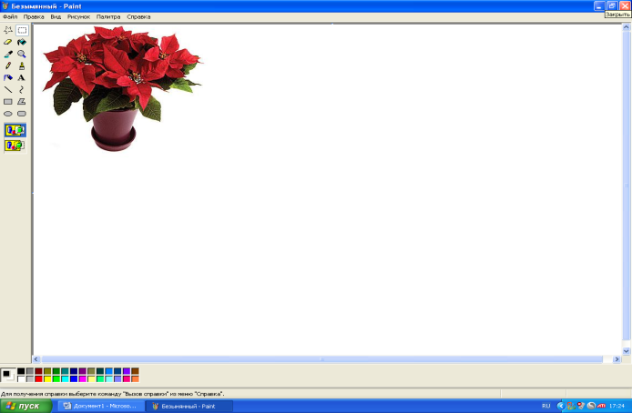
- Paint графикалық редакторындағы суретті қиып алу немесе көшірмесін алу керек.
Түзету (Правка ) менюінен Көшіру (Копировать) немесе Қию (Вырезать) командаларының бірін таңдау қажет.

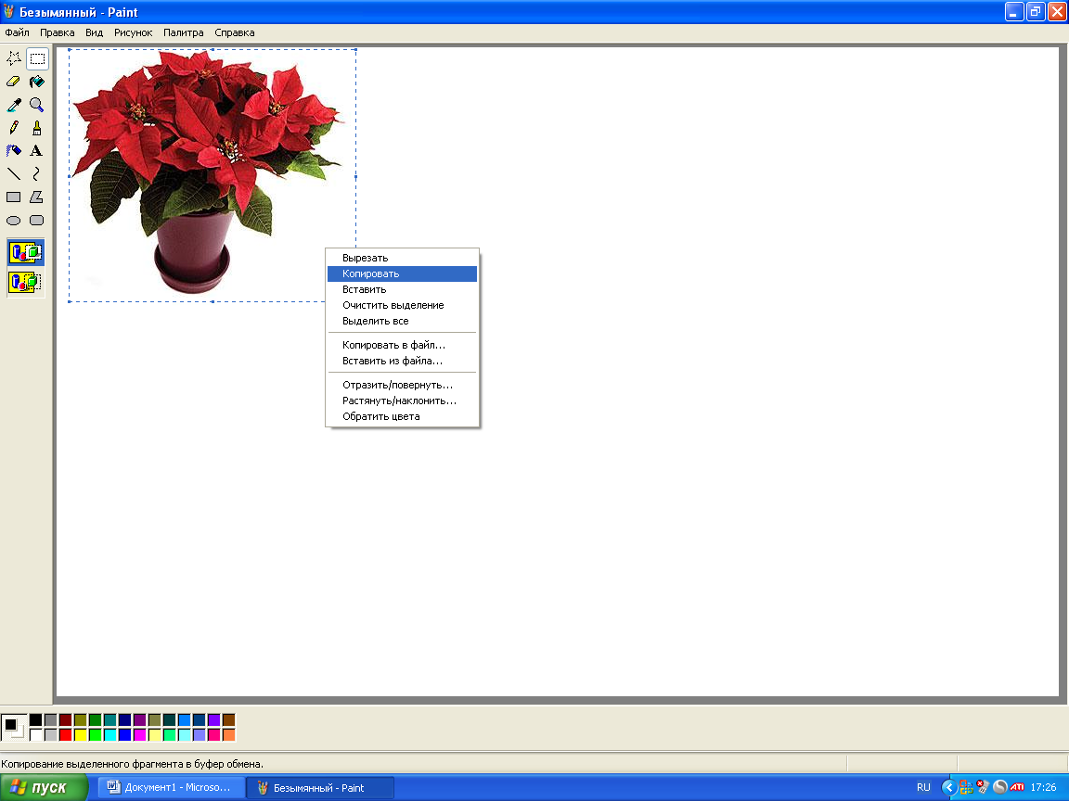

4. Суретті кірістіретін мәтінді ашып, меңзерді құжаттың суретті кірістіретін жеріне орналастырып, Түзету - Кірістіру (Вставить) батырмасын шерту қажет.
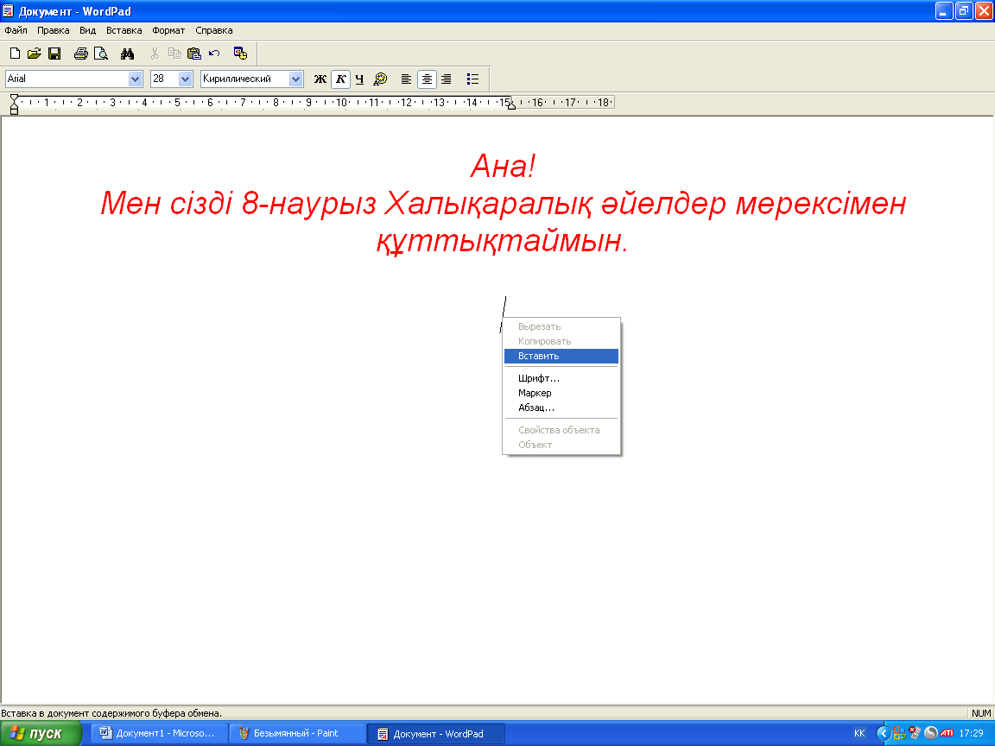
5. Сурет құжат ішіне орналасады.

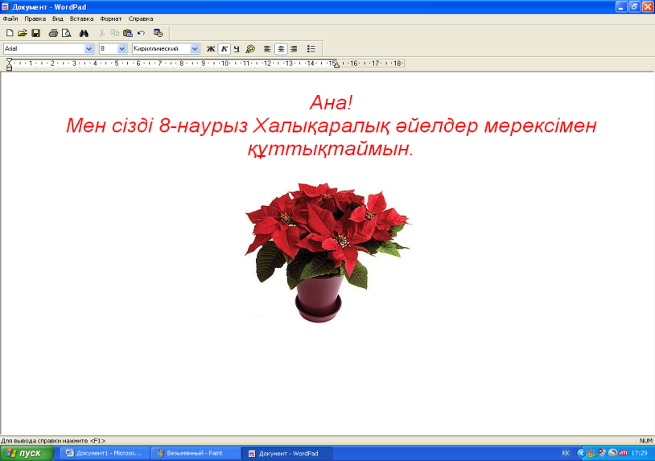
WordPad құжатынан шығу үшін терезені жап (закрыть окно) батырмасын шертіп немесе Файл – шығу (Выход) командасын орындау қажет. Егер құжат сақталмаса, онда экранда Сохранить изменения в файле? деген сұрату терезесі пайда болады.
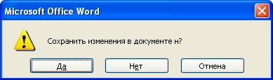

IV. Сергіту сәті
V. Практикалық бөлім
Әр оқушыға тапсырмалар таратылады. Компьютерге отырмастан бұрын электронды есептеуіш машиналарымен жұмыс кезіндегі ережелерге тоқталып, еске түсіреміз.
VI. Сабақты қорытындылау : Оқушылар кестені толтырады
VІI. Сабаққа белсене қатысқан оқушыларды мадақтап, бағалау.
VІІI. Үйге тапсырма: § 26; «Аралас құжаттарды құру»

